1、在一对多的关系中，需要如下配置：
在一的一方，配置多的一方的一个集合，在多得一方，配置一的一方的一个对象

2、举例：假设有一张客户表有一张联系人表，一个客户有多个联系人

客户---->联系人：一对多

- 在客户类（Customer）中设置一个联系人类（Linkman）的集合
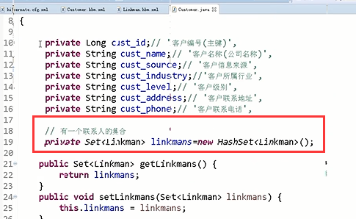
- 在联系人类（Linkman）中设置一个客户（Customer）类的对象
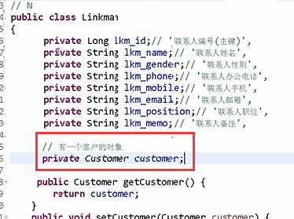

- 在类对应的xml中配置一对多或者多对一的关系
在客户类（Customer）对应的xml中配置一对多：
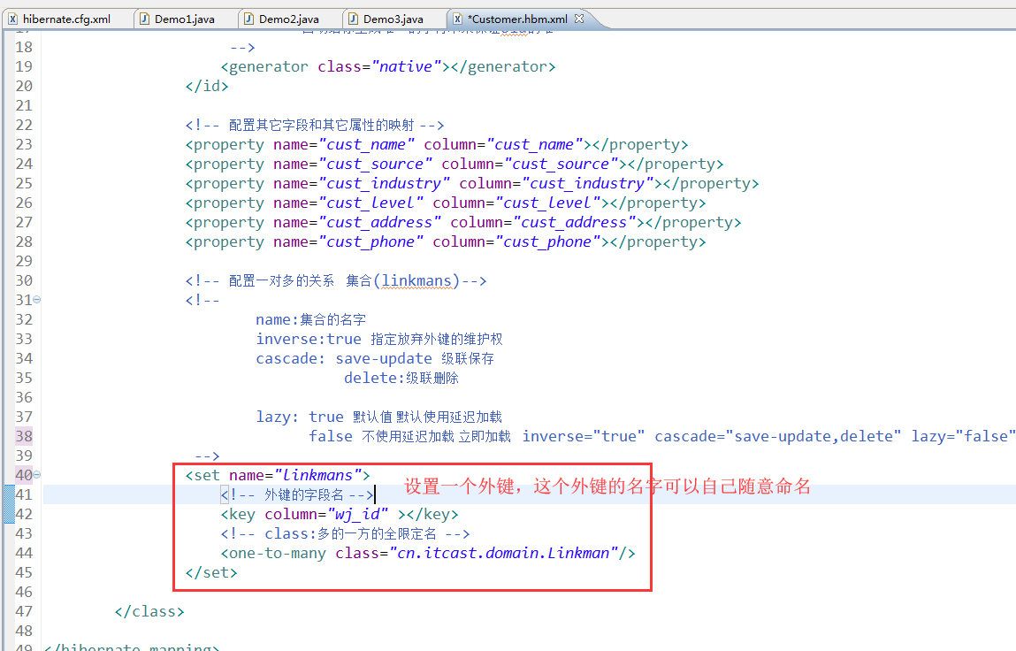
在联系人类（Linkman）对应的xml中配置多对一：
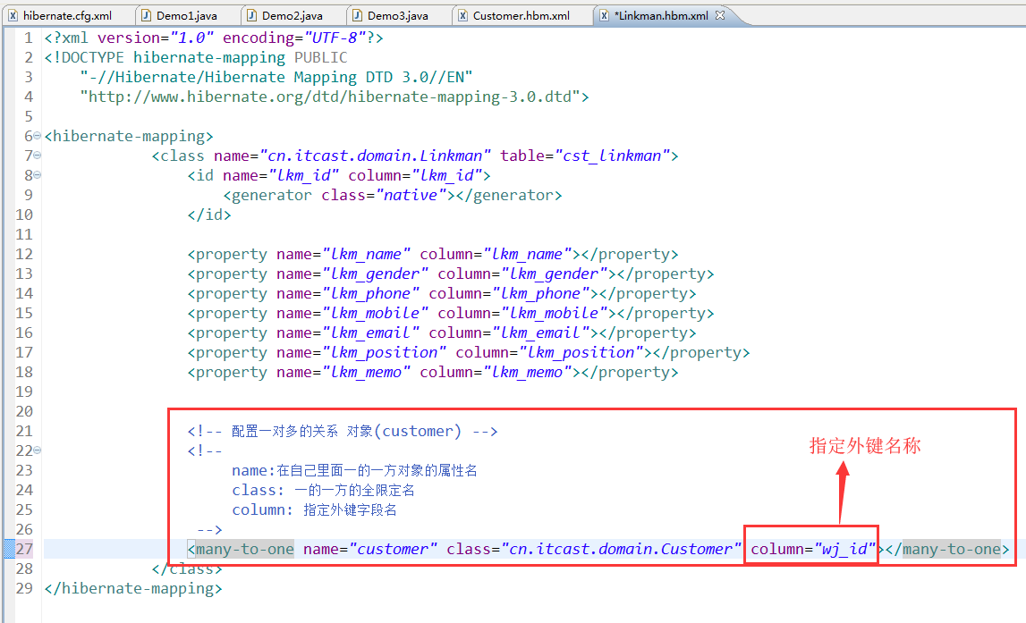
- 测试一下，测试代码如下：
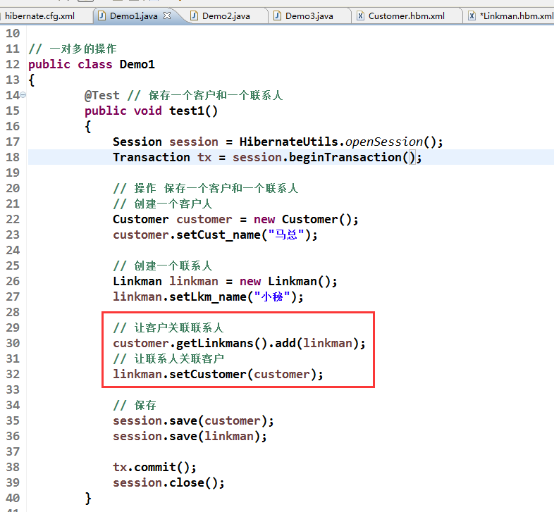
最终发现，代码测试成功，但是从控制台中会发现一个问题，除了两条insert的sql语句之外，还发现有一条update的sql语句，这虽然不影响我们的功能，但是多操作了数据库，会影响我们的性能，所以我们要去掉。
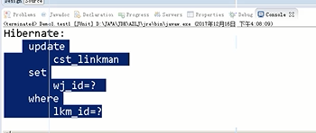

冗余sql语句产生的原因

3.1、产生这个冗余sql的原因：是由于一级缓存。

3.2、解决的办法是：
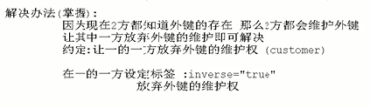
如下：
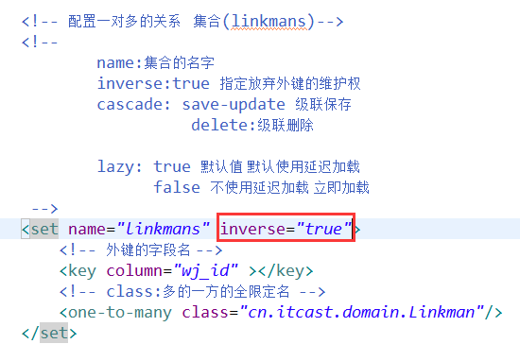

3.3、产生的原理
在以及缓存中，由于缓存区和快照区中不一致，所以会产生一个update语句
